Федеральное государственное бюджетное образовательное учреждение

высшего профессионального образования

«Санкт-Петербургский государственный технологический институт

(технический университет)»

(СПбГТИ(ТУ))

Факультет информационных технологий и управления

Кафедра систем автоматизированного проектирования и управления

Дисциплина: Средства визуализации данных

**Лабораторная работа № 5**

**«** **Ручное тестирование программного комплекса»**

Студенты 475 группы:

К. И. Андрианова

П. А. Караулова

Р. С. Овчинников

В. А. Пекер

Преподаватель:

В. А. Соболевский

Санкт-Петербург

2019

1. **Введение**
   1. **Назначение**

Назначением данного документа является создание и описание ручных тестов для трех Use кейсов, указанных в Use Case Speciﬁcation.

* 1. **Область применения**

Данный старт-ап развивается в рамках решения задачи отображения расписания занятий СПбГТИ(ТУ) и возможности модификации данных. В качестве данных для программного комплекса команда разработчиков будет использовать данные с официального сайта СПбГТИ(ТУ) и данные, которые будут добавлять преподаватели.

1. **Прецеденты** 
   * 1. **Описание прецедента**

Целью прецедента является скачивание студентом расписания. При этом решаемой прецедентом задачей является обеспечение для студента круглосуточного доступа к расписанию с возможностью скачивания.

* + 1. **Назначение тестируемого модуля (функции)**

Назначение ручного тестирования состоит в проверке корректного скачивания расписания конкретной группы.

* + 1. **Тестирование**

1. Находим нужные данные и нажимаем на кнопку «Скачать»:

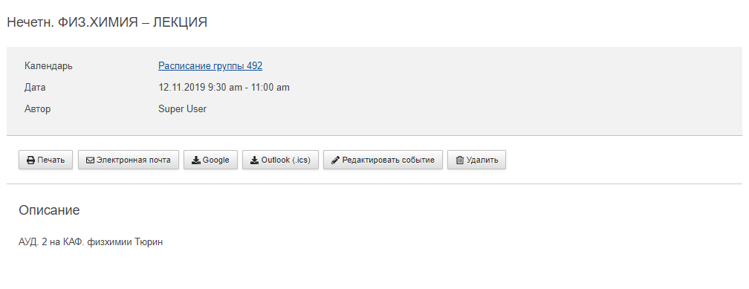

1. Выбираем предпочитаемый формат скачивания:

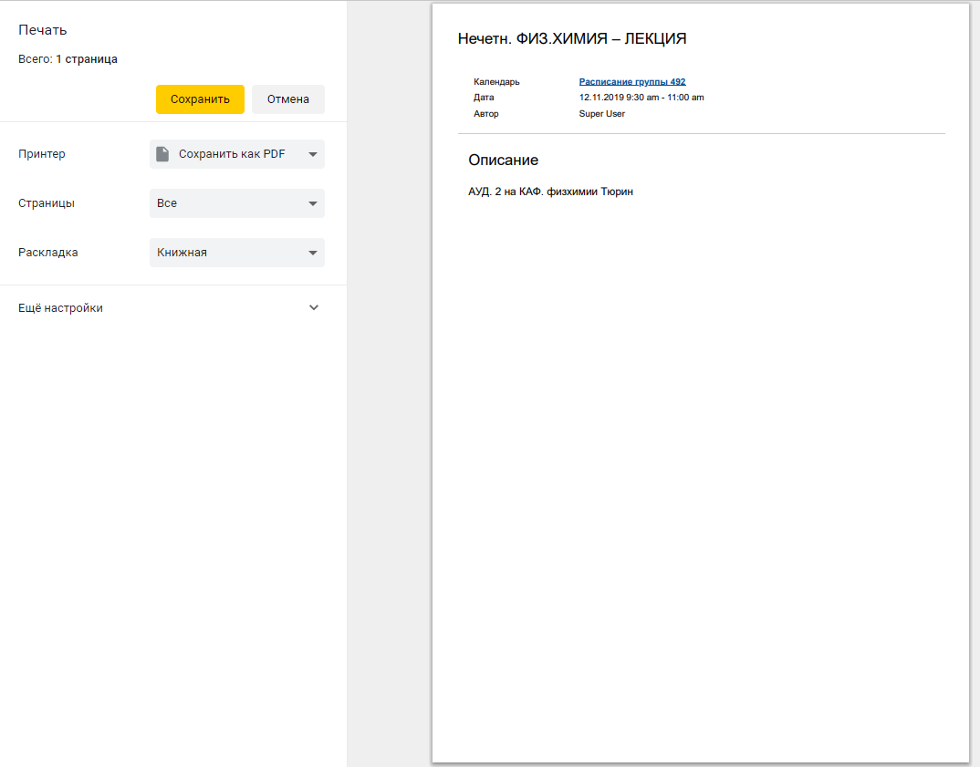

1. Обозначаем путь для скачивания и даем файлу имя:

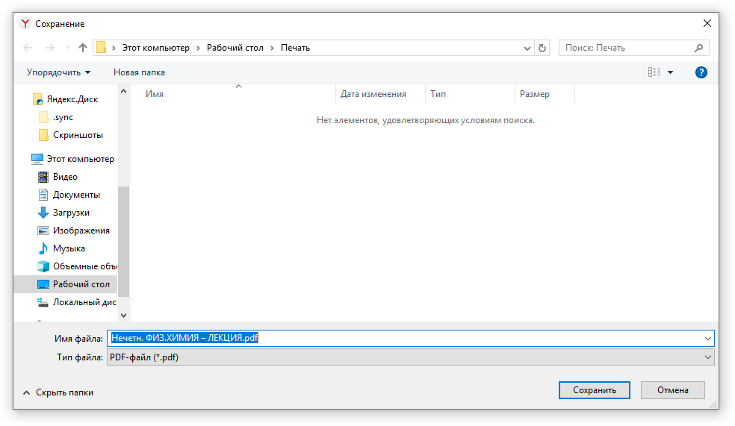

1. Скачивание данных прошло успешно:

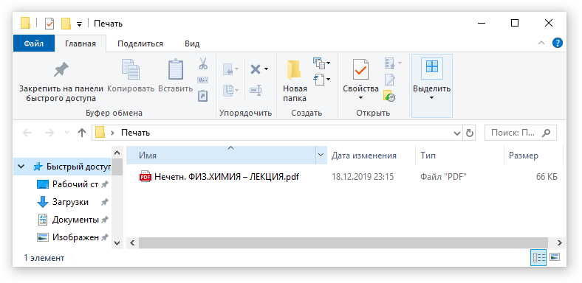

* + 1. **Описание прецедента**

Целью прецедента является модификация расписания, представленного на сайте. Решаемой задачей является предоставление преподавателям возможности вносить изменения в расписание без фактического присутствия в институте и без прямой связи со студентами.

* + 1. **Назначение тестируемого модуля (функции)**

Назначение ручного тестирования состоит в проверке возможности модификации данных по занятиям.

* + 1. **Тестирование**

1. Изначальные данные:

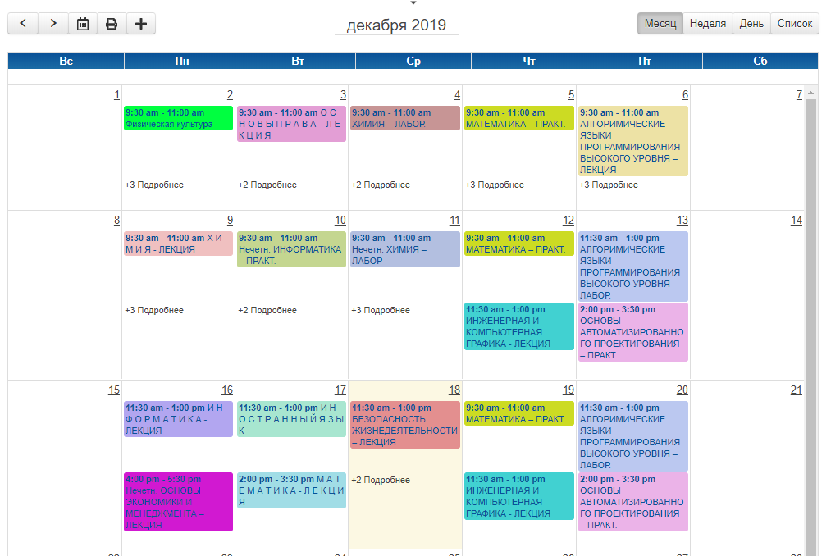

1. Нажимаем на кнопку Изменить:

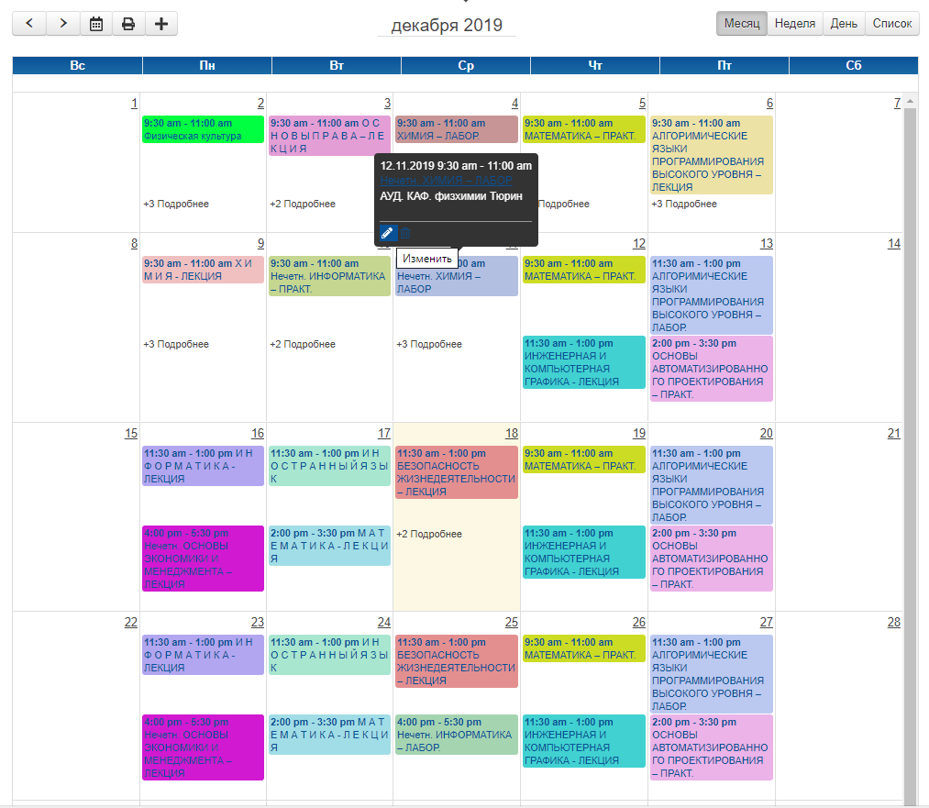

1. Раздел для внесения изменений:

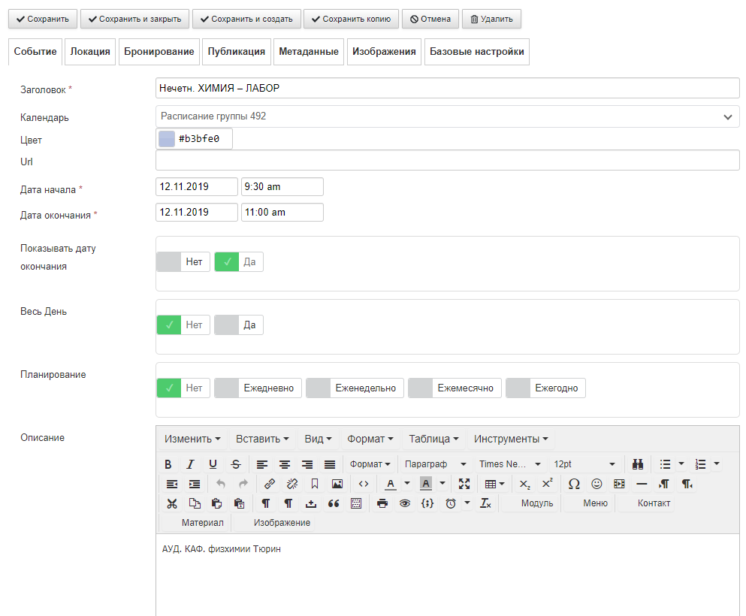

1. Вносим изменение и нажимаем кнопку «Сохранить и закрыть»:

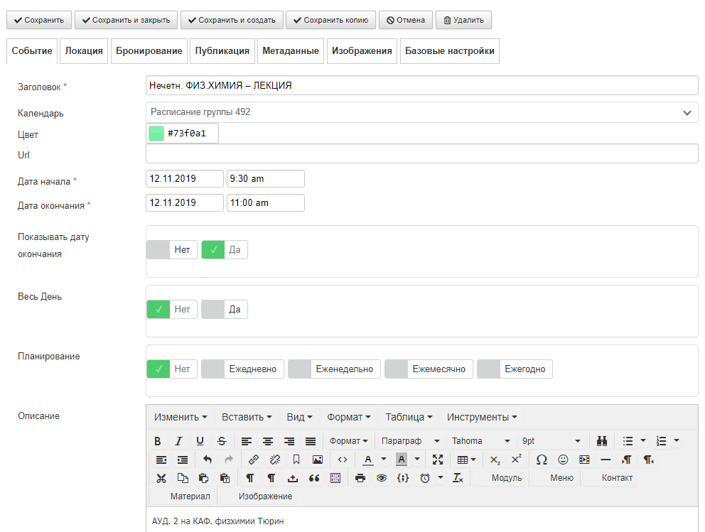

1. Результат изменения:

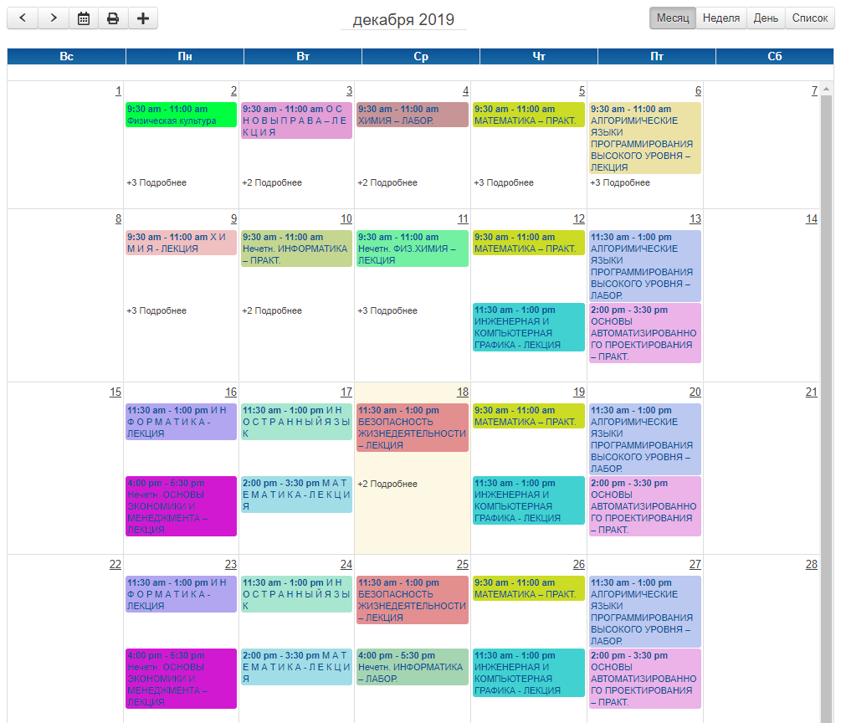

* + 1. **Описание прецедента**

Студент подписывается на рассылку от сайта и в дальнейшем, при модификации преподавателем расписания его группы (и одобрении и отправке этих изменений администратором), студент будет получать письма на электронную почту с изменениями в расписании.

* + 1. **Назначение тестируемого модуля (функции)**

Назначение тестируемого модуля состоит в проверке функции отправления на электронную почту студенам изменений в расписании. Для проведения тестирования взята электронная почта разработчика.

* + 1. **Тестирование**

1. Заходим в компонент, выбираем сообщение и нажимаем на него, чтобы отредактировать:

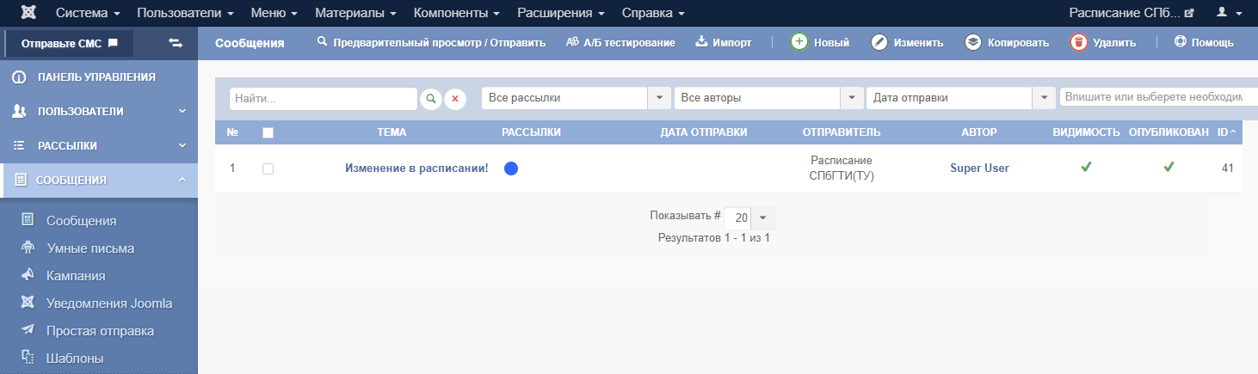

1. Справа выбираем, каким группам (условно) будет доставлено сообщение и сохраняем сообщение:

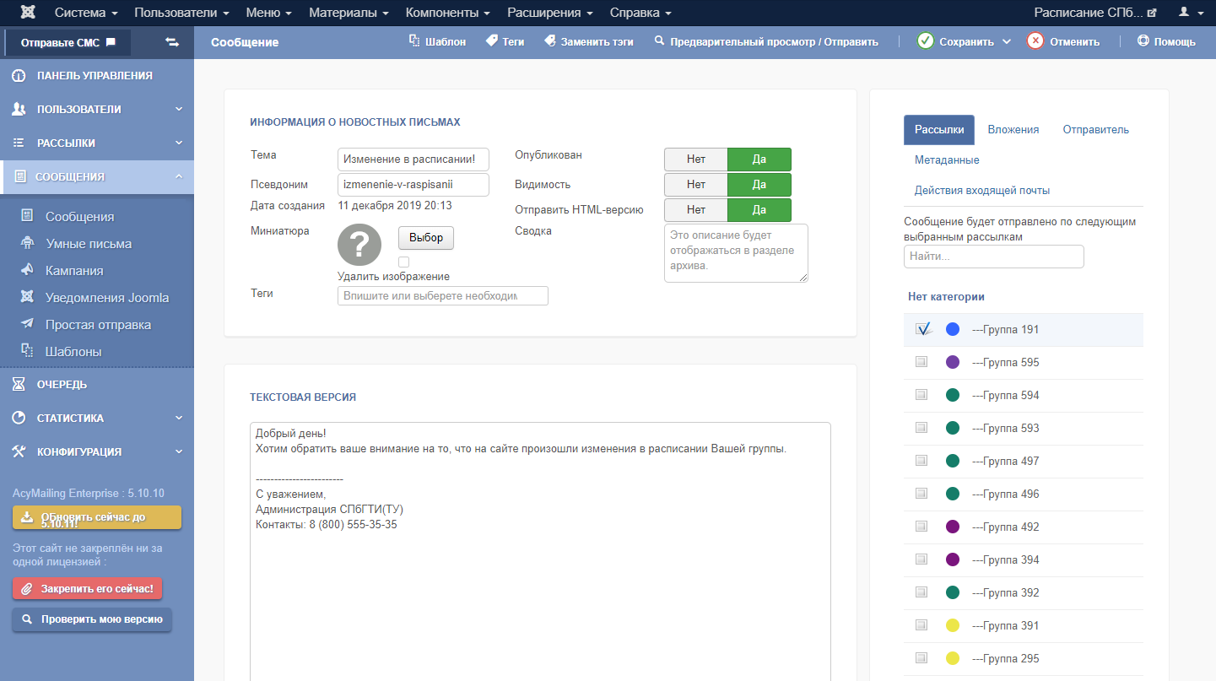

1. Попадаем на страницу из пункта «1)» и нажимаем на галочку и после на кнопку «Предварительный просмотр/отправить»:

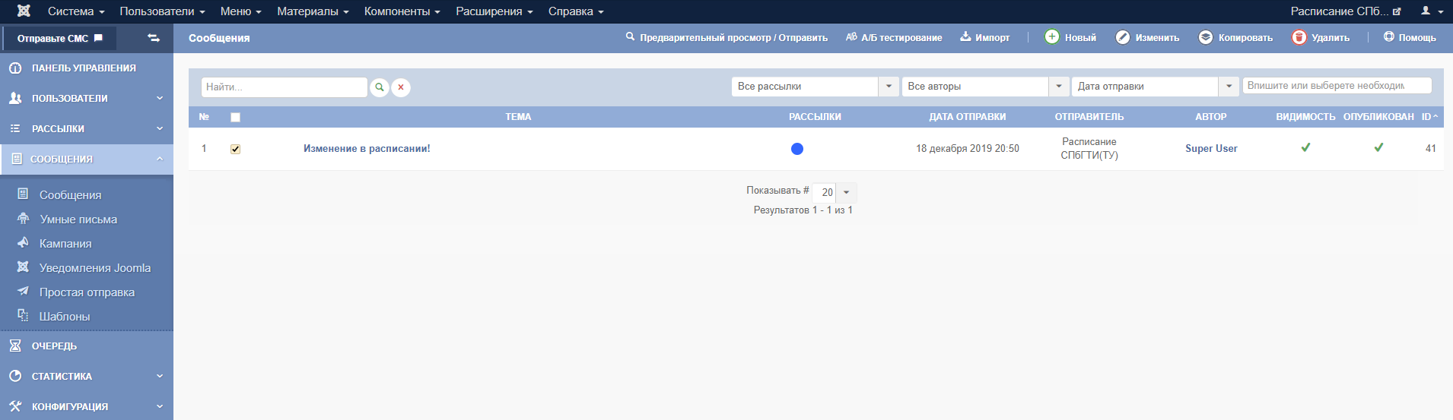

1. Проверяем содержание и, если все верно, нажимаем «Отправить текстовое сообщение», чтобы сообщение отправилось на почту разработчика:

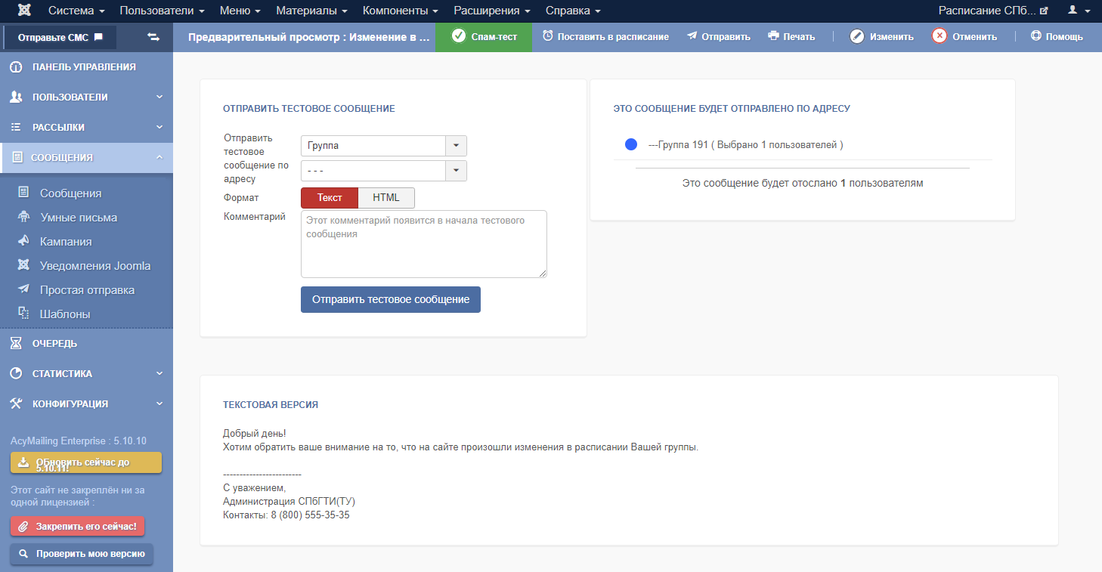

1. Администратор подтверждает отправку:

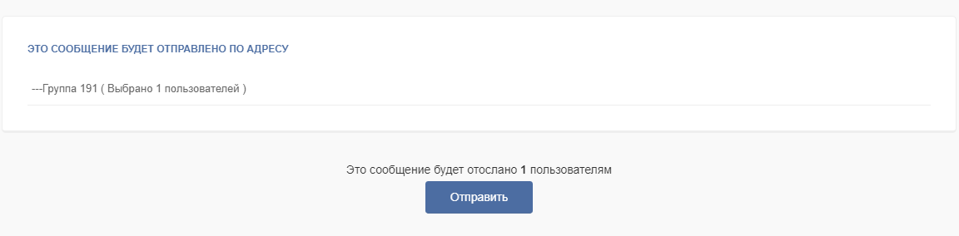

1. Извещение об успешной отправке с указанием названия сообщения и получателя:

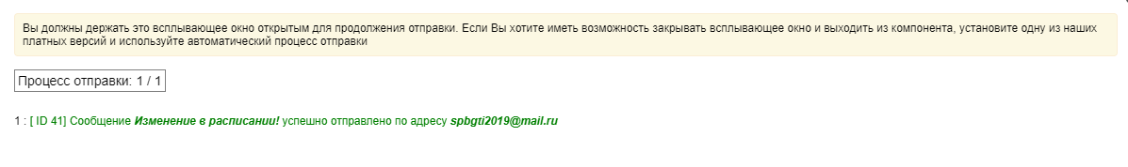

1. Проверяем факт доставки сообщения на почту администратору:

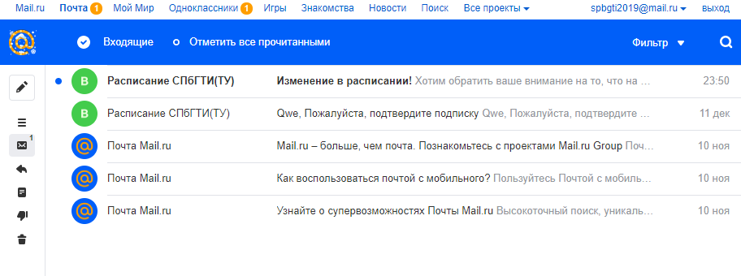

1. Проверяем целостность доставленного сообщения:

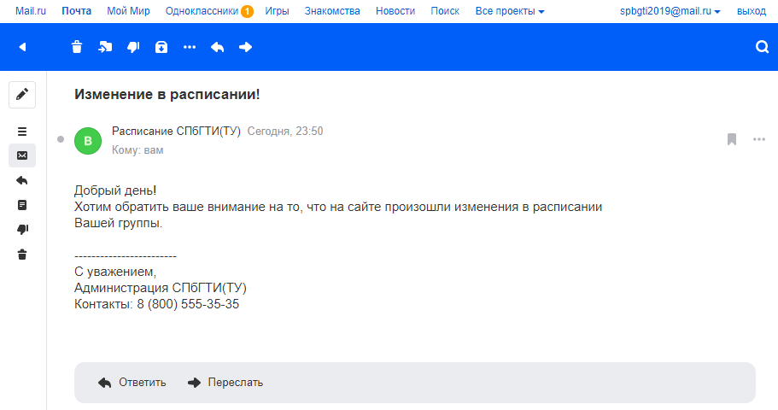

1. **Вывод**

Была проведена проверка всех Use Case, которая подтвердила работоспособность всех основных систем программного комплекса.